**UNIVESITÉ DES SCIENCES**

**FACULTÉ DE TECHNOLOGIE DE L’INFORMATION**

**FORMATION FRANCOPHONE EN INFORMATIQUE**

**Phan Thanh Khiet**

**CHANTIER DE GESTION DE PROJET**

**MÉMOIRE DE FIN D’ÉTUDE**

**À HO CHI MINH VILLE, 2021**

|  |  |
| --- | --- |
|  | UNIVERSITÉ DES SCIENCES NATURELLES  PROGRAMME DE HAUTE QUALITÉ / FRANCE VIETNAMIENNE |

**SUJETS DE DIPLÔME/PROJET DE DIPLÔME/DIPLÔME INTERNATIONAL**

**Intitulé du sujet :** SITE DE GESTION DE PROJET.

**Nom complet et titre de l'instructeur :** Dr. Nguyen Hai Quan

**Étudiant:** Phan Thanh Khiet (1752022)

**Catégorie KLTN/DATN/TTTN :** Technologie avec application de démonstration.

**Période de mise en œuvre :** de janvier 2022 à juillet 2022

**Contenu de KLT/DATA/TTTN :**

• Faites référence aux produits du même segment.

• Analyser les besoins, sélectionner la technologie de mise en œuvre.

• Concevoir l'interface des pages.

• Recherche et cartographie des relations.

• Créer une base de données, importer des exemples de données.

• Choisissez un modèle de conception et une méthode de gestion du code source.

• Construire le code source.

• Mener le développement de produits.

**Délais de recherche :**

|  |  |
| --- | --- |
| Temps | Description des régimes |
| 1/1/2022 -1/2/2022 | - Se référer aux produits du même segment.  - Analyser les besoins, sélectionner la technologie de mise en œuvre.  - Conceptualiser le design de l'interface des pages par wireframe.  - Rechercher et créer un diagramme de relations. |
| 02/02/2022 - 15/2/2022 | - Construire une base de données, importer des exemples de données.  - Choisissez le modèle de conception et la méthode de gestion du code source.  - Construire le code source. |
| 16/03/2022 - 16/05/2022 | - Conduire le développement de produits. |
| 17/05/2022 - 20/05/2022 | - Vérifier l'ensemble, évaluer le produit pour la 1ère fois |
| 21/05/2022 - 11/06/2022 | - Recevoir les premiers résultats des tests, améliorer le produit |
| 12/06/2022 - 15/6/2022 | - Vérifier l'ensemble, évaluer le produit une 2ème fois |
| 15/6/2022 - 1/7/2022 | - Recevoir les résultats de la seconde inspection, compléter le produit |

|  |  |
| --- | --- |
| **L'avis de l'instructeur** | **À Ho Chi Minh Ville, 13/3/2022** |
| ***Signature de l'instructeur*** | ***Signature d'étudiant*** |

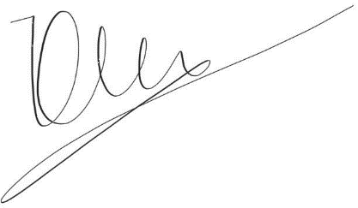

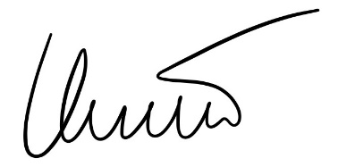

Dr. Nguyen Hai Quan Phan Thanh Khiet